Шаг № 1

Заходим на сайт: zagorodsreda.gosuslugi.ru

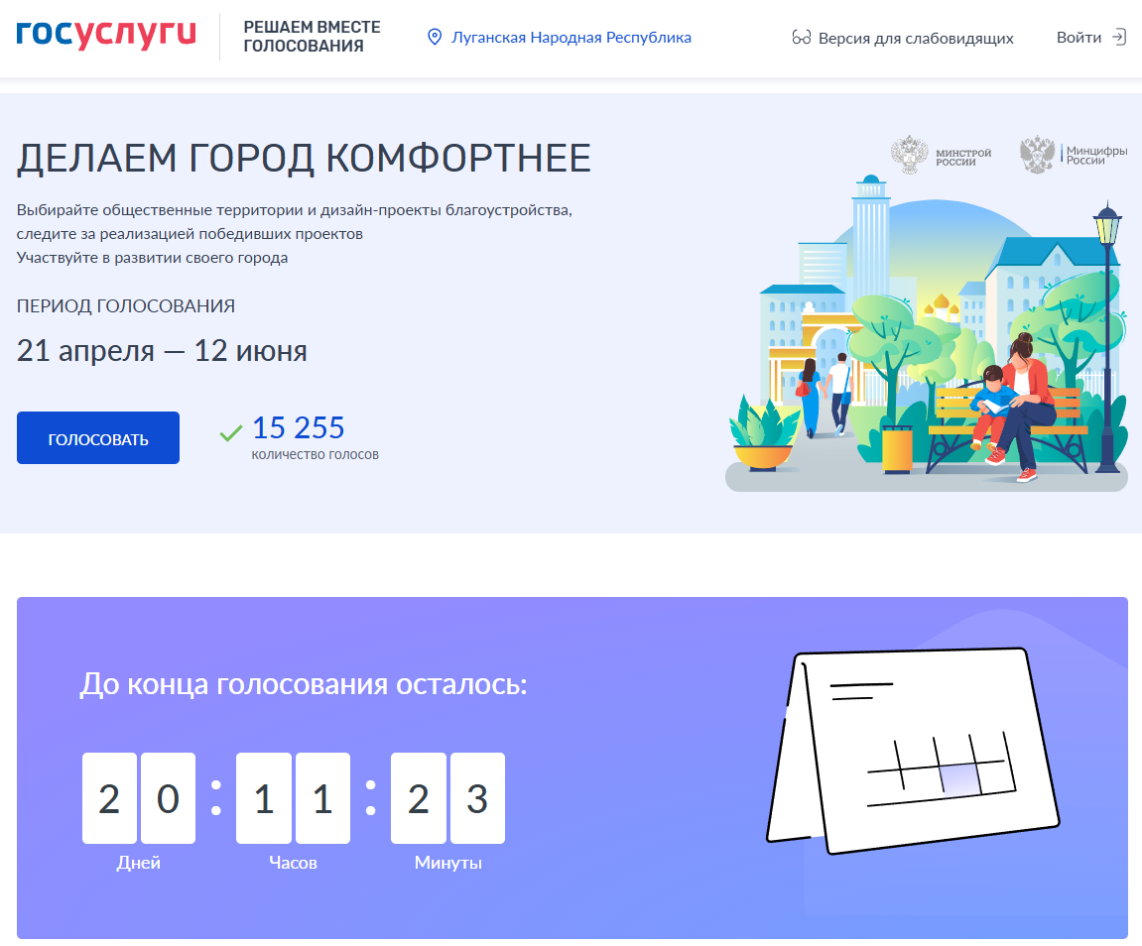

Шаг № 2

Нажимаем кнопку «ГОЛОСОВАТЬ».

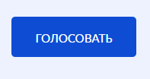

Шаг № 3

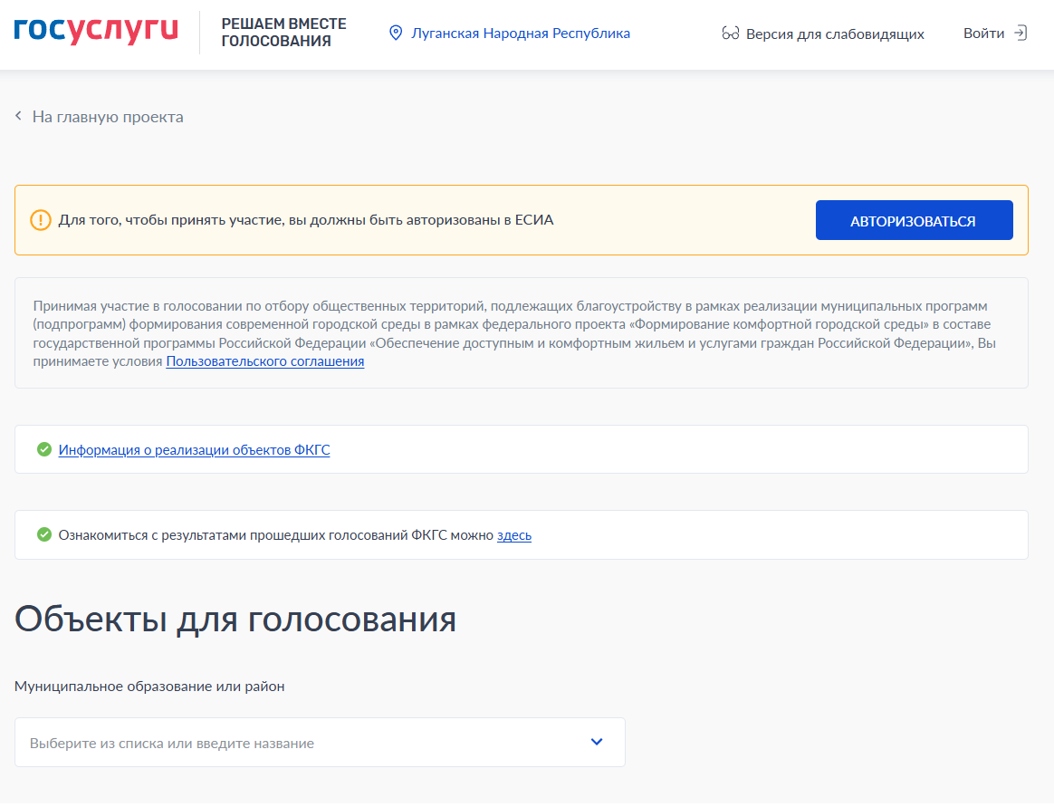

Нажимаем «АВТОРИЗОВАТЬСЯ».

Для участия в голосовании требуется «подтверждённая учётная запись».

Шаг № 4

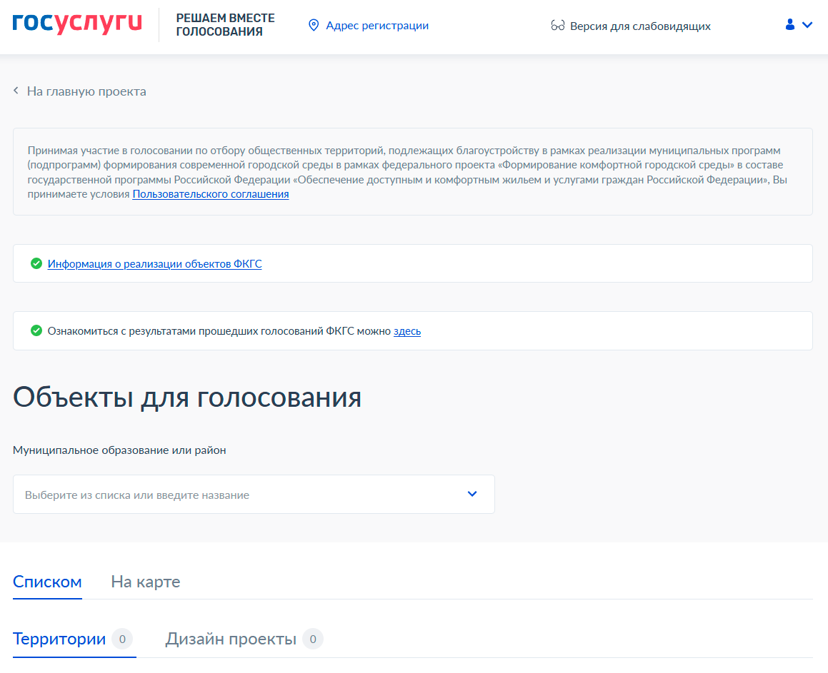

Выбираем муниципальное образование

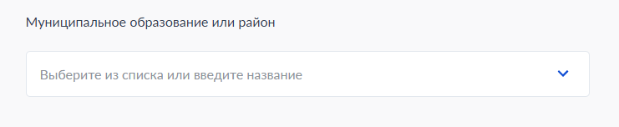

Шаг № 5

Выбираем территорию из предложенных, за которую хотите проголосовать.

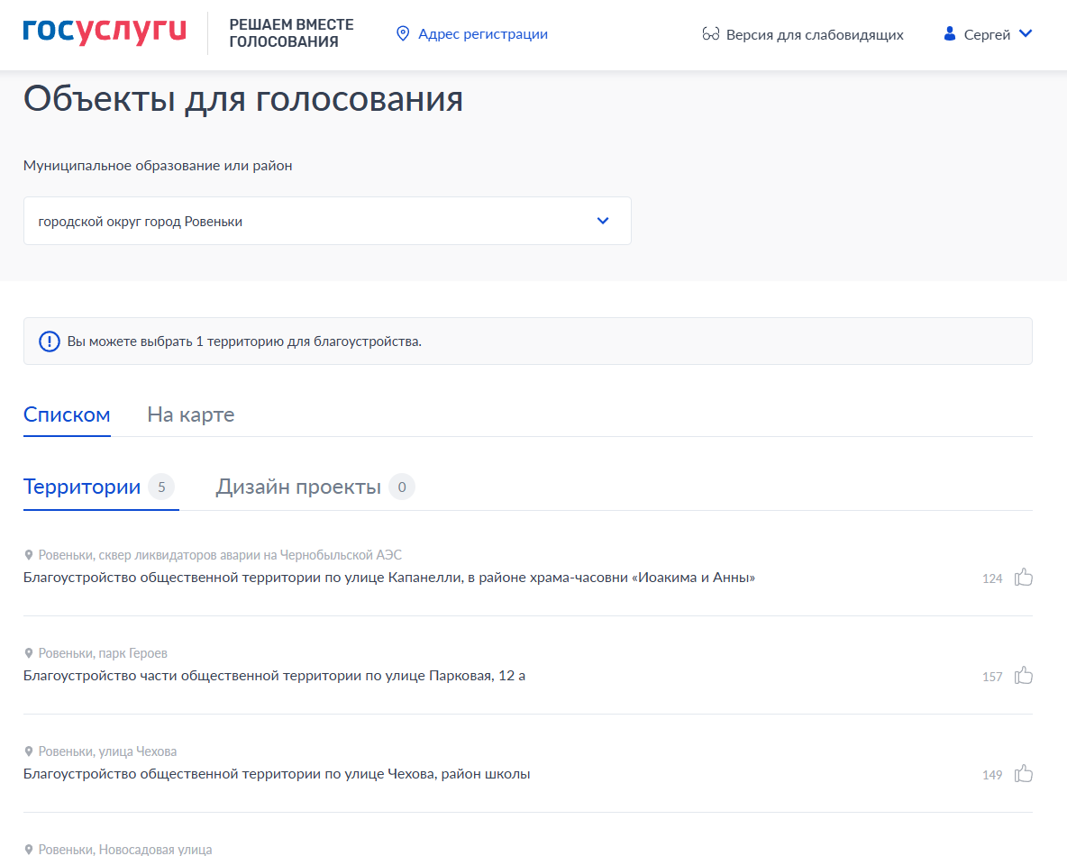

Шаг № 6

Нажимаем «ПРОГОЛОСОВАТЬ».



Шаг № 7

«Ваш голос учтён!».

